Kurzfassung Semesterarbeit Bildanalyse

Das Ziel der Arbeit ist ein Programm zu entwickeln, welches die versendeten Bilder von einem Webserver in Text umwandelt, um eine Analyse durch die Überwachungssoftware zu ermöglichen. Das Programm sollte aus zwei Teilen bestehen, einem Sender und einem Empfänger. Der Sender wird zuständig sein für das Versenden der Bilder, wobei der Empfänger die Bilder empfangen und in Text umwandeln soll.

Der Grundstein zu dieser Arbeit legte die Eidgenössischen Finanzmarktaufsicht (FINMA). Die FINMA verordnete jedem Finanzunternehmen eine bessere Überwachung von Mitarbeiter. Genauer gesagt, ein Audit muss zu jederzeit feststellen können, wer wann auf Kundendaten zugegriffen hat. Mit dieser Verordnung wollte die FINMA vermeiden, dass weitere CDs mit Kundendaten an ausländische Behörden weitergeleitet werden können.[1]

Die einfachste Variante um das zu überprüfen ist die Überwachung des Netzwerkes oder besser gesagt die Überwachung der HTTP-Requests oder Responses[2]. Aktuell wird immer mehr auf Webapplikationen gewechselt, was auch in Zukunft so bleiben wird. Die Analyse von HTTP-Requests und Responses oder genauer gesagt des Bodies kann mit Textanalytik Software durchgeführt werden. Jedoch gibt es die Möglichkeit, dass Bilder ebenfalls Kundendaten enthalten. Genau mit dieser Problematik beschäftigt sich diese Arbeit. Anhand von durchgeführten Analysen, Evaluierungen und Erstellen eines guten Konzeptes wird aufgezeigt, dass dieses Produkt sich in zwei Teile aufteilen muss, einem Frontend und einem Backend. Der Grund ist, dass das Produkt keinen negativen Einfluss auf die Performance des Webservers haben darf. Da die Umwandlung von Bild in Text sehr leistungsintensiv ist, muss dies so durchgeführt werden. Das ganze Produkt wurde mit C# programmiert mit Visual Studio 2013. Sowohl das HTTP Modul als auch der Sender, Empfänger und Translator.

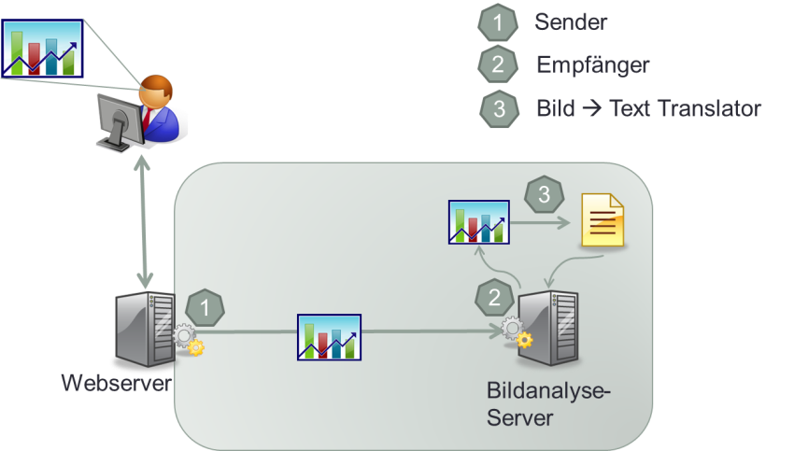Das Produkt besteht aus drei Hauptkomponenten, dem Sender, dem Empfänger und dem Translator. Der Sender übernimmt das Abfangen eines Bildes auf dem Webserver mittels HTTP Modul. Dieses Modul kann in den IIS Webserver geladen werden und kann so versendete Bilder abfangen. Zudem ist der Sender verantwortlich für das übertragen des Bildes und definierten Information an das Backend. Auf dem Backend ist der Empfänger und der Translator. Der Empfänger ist ein Webservice welcher die benötigten Daten vom Sender entgegen nimmt und zur Weiterverarbeitung aufbereitet. Zur Umsetzung des Webservice wurde das Windows Communication Framework WCF[3] verwendet. Diese Informationen werden danach an den Translator übergeben, welcher dann mittels OCR Software von Google „Tesseract[4]“ das Bild in Text umwandelt.

1. FINMA (2015).
2. Microsoft Developer Network (MSDN, 2007b).
3. Microsoft Developer Network (MSDN, 2015c).
4. Smith Ray,(2007).